报名流程：
1.报名网址。
http://119.97.236.29/NCRE_EMS/studentlogin.aspx，考生在此网站完成报名、上传照片、缴费、准考证打印。
2.注册账号。考生首次登录系统需要注册登录通行证，若考生有通行证账号，可以直接登录，考生也可使用其他账号登录，推荐使用QQ账号登录或电子邮箱注册。如果使用手机号注册，无法使用找回密码功能。
3.登录系统。在登录框中正确输入账号、密码、验证码，登录系统，或者点击“QQ登录”按钮，使用QQ账号直接登录。
4.阅读协议。点击“当前考次”菜单即可阅读《报名协议》，勾选“同意报名协议”复选框，点击“同意”按钮，即可进行下一步；若点击“不同意”按钮，可中止报名。
5.填写信息。考生基本信息、报考信息和照片均由考生本人自行填报并核对。带有红色“*”号标记的信息为必填项。
6.选报科目。考生首先选择报考考点，系统会加载出该考点的所有开考科目，勾选报考的科目。同一考生最多可报考3个科目，但不允许重复报考同一个科目。对跨考点（含跨省、市）重复报考同一个科目的考生将按照有关规定进行处理。
7.上传照片。考生点击“提交报考信息”按钮后，系统会弹出提示上传照片提醒框，点击上传照片按钮。考生必须上传照片，否则报名无效。照片应为考生本人近期正面免冠彩色证件照。成像区上下要求头上部空1/10，头部占7/10，肩部占1/5，左右各空1/10。采集的图像大小最小为192×144（高×宽），成像区大小为48mm×33mm（高×宽）。文件格式要求存储为jpg格式，图像文件名为*.jpg。文件大小20KB-200KB。不允许上传侧置或倒置的照片。
8.修改信息。如果考生发现不正确的信息，可点击“修改报考信息”按钮，修改基本信息或报考科目，考生可点击“修改照片”按钮修改照片。
9.网上支付。根据鄂价费［2006］107号文件规定，每人每科80元。考生在进行支付考试费操作前必须再次核对姓名、证件号码、证件类型、照片、报考科目等信息是否正确，网上缴费成功后，无法修改报考信息。
详细报名流程图：
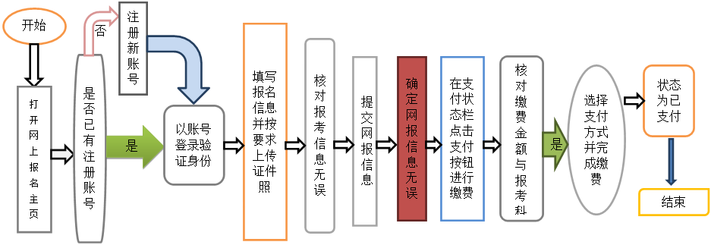
10.下载打印。⑴支付完成后，考生可点击页面下方的“打印下载报名登记表”按钮，下载考生本人的报名登记表。⑵考生可在打印准考证有效时间内点击“打印下载准考证”按钮下载准考证。
全国计算机等级考试报名系统
考生使用说明书
教育部考试中心
2016.05
目 录
一、 注册账号和登录 1
1. 注册通行证 1
2. 登录系统 3
3. 欢迎界面介绍 3
4. 使用QQ号进行报 …………………………………………………………………………………………… . 3
二、 考试报名 5
1. 阅读报名协议 5
2. 填写基本信息 6
3. 报考科目 6
4. 上传照片 7
5. 申请信息审核 8
6. 网上支付 9
7. 现场确认 12

注册账号和登录
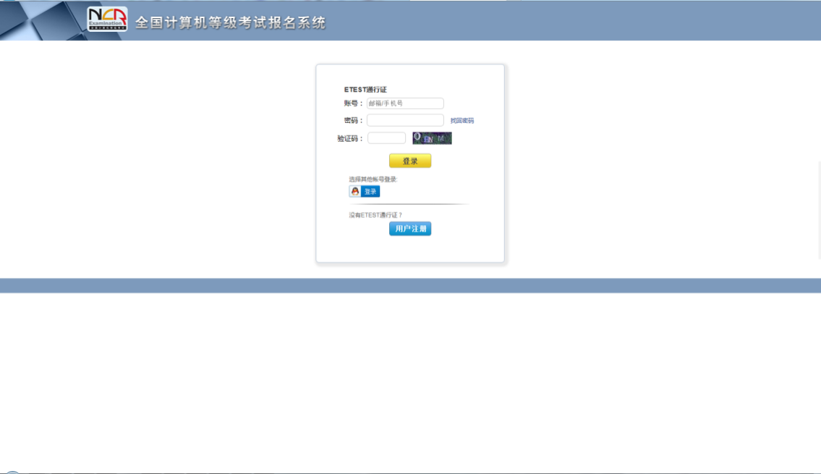
- 考生首次登录系统需要注册登录通行证，若考生有通行证账号，可以直接登录。
- 考生也可使用其他账号登录，例如使用“QQ账号”登录。点击图标，可根据提示操作，实现登录。（推荐使用）
- 点击横栏“网上报名公告”按钮，可查看网上报名公告信息。
- 点击横栏“网上报名须知及流程”按钮，可查看网上报名须知及流程信息。

注册通行证
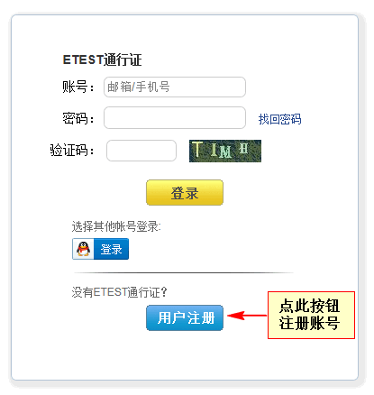 转到 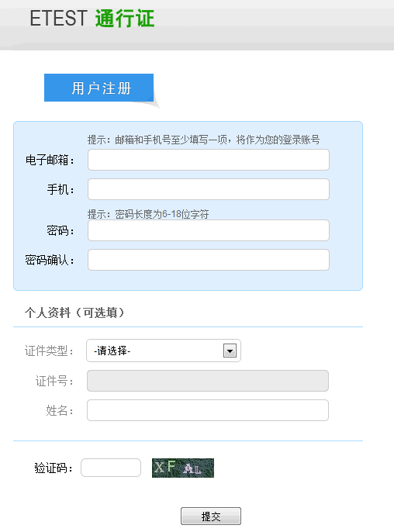
考生点击“用户注册”按钮，根据网页提示，输入对应的注册信息，即可完成注册。
若用户需要修改通行证密码，可按如下步骤：
- 在浏览器中打开 http://passport.etest.net.cn/login
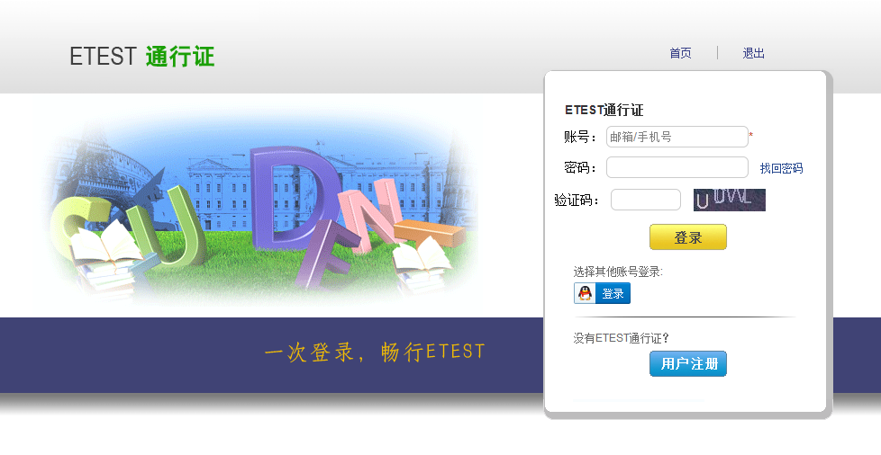
- 使用用户自己的账号和密码登录，登录成功后可看到图示界面。
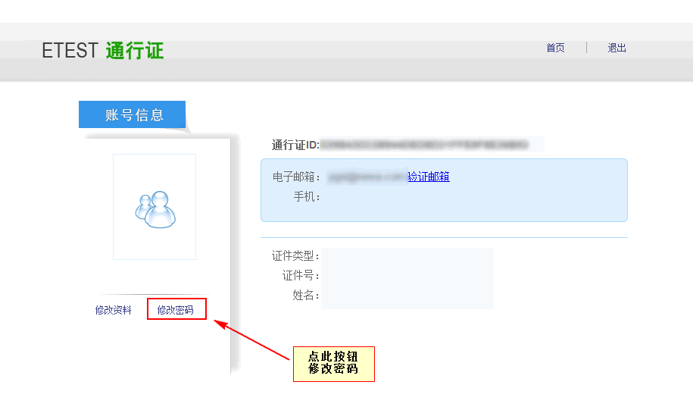
点击修改密码按钮，按照提示修改密码即可。
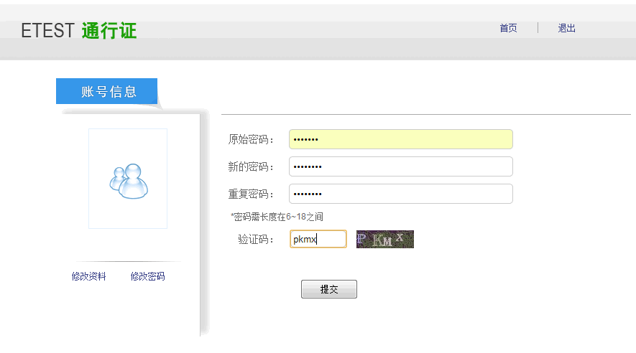

登录系统

考生报名网址：http:// 119.97.236.29/NCRE_EMS/studentlogin.aspx

- 在登录框中正确输入账号、密码、验证码，登录系统。或者点击“QQ登录”按钮，使用考生的QQ账号直接登录。
- 首次登录成功后进入系统的个人报名欢迎界面。

欢迎界面介绍
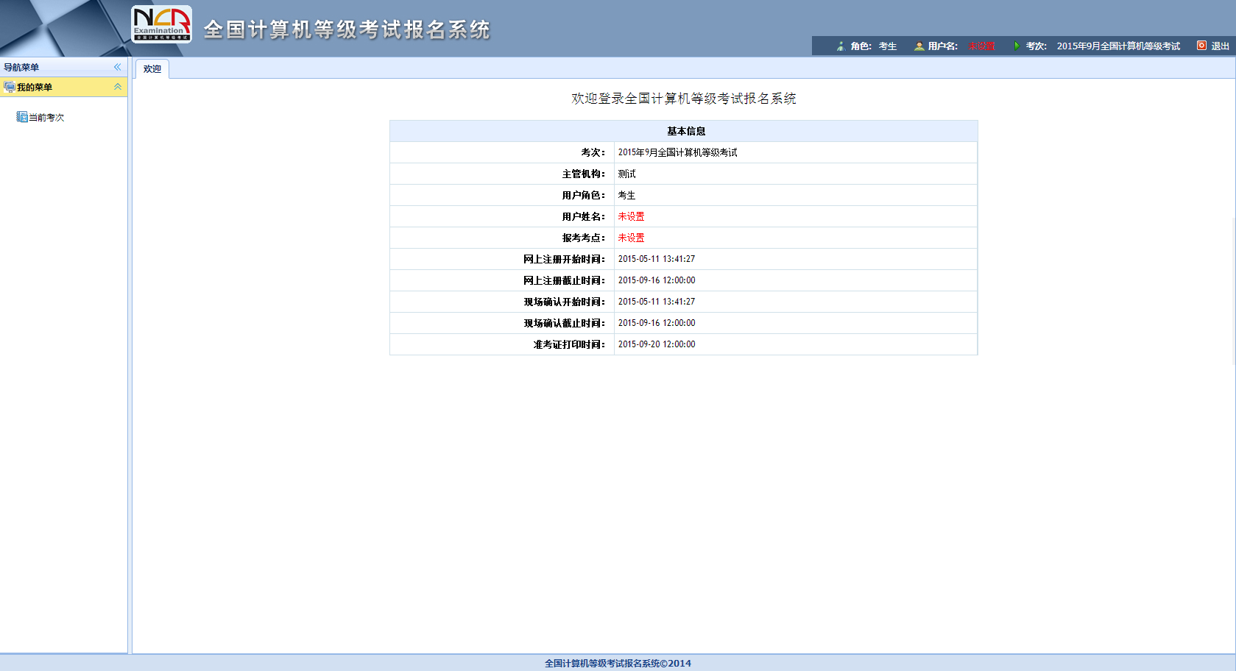
- 左侧为导航菜单栏，显示系统功能菜单。点击“<<”图标可隐藏整个导航栏；点击各功能栏目可展开或折叠其子菜单；点击子菜单可在右侧主窗口打开其功能页面。
- 右侧为主操作窗口栏，可打开多个操作窗口，通过窗口上侧的标签切换或者关闭。
- 刚登录系统，主窗口显示当前登录用户和当前进行考试的一些基本信息，方便考生快速了解当前考试信息。上方横栏显示当前登录用户信息、本次考试名称、退出系统按钮。

使用QQ号进行报名
在登录界面点击“选择其他帐号登录” 图标；
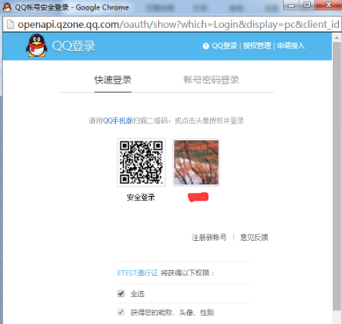
进入QQ快速登录界面，点击头像或使用帐号密码登录；
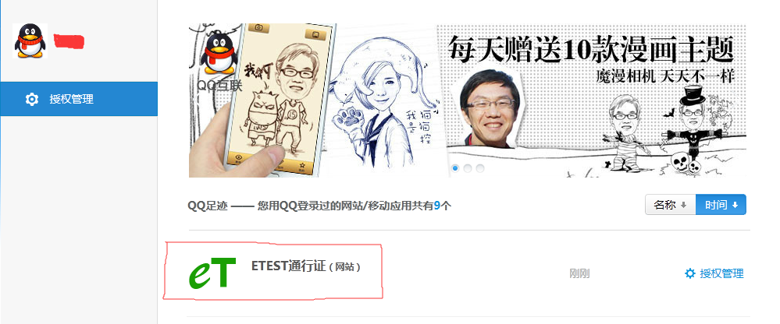
通过QQ获取ETEST通行证：

点击“ETEST通行证”图标： 进入ETEST通行证登录界面
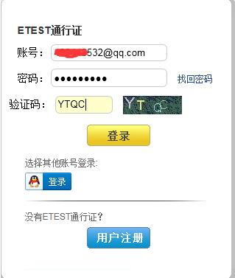
输入帐号和密码、验证码，登录ETEST通行证界面，完善个人资料信息。
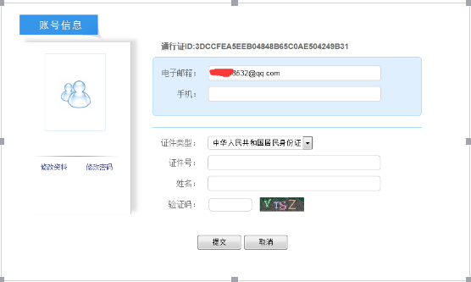
注：在报名过程中，如果忘记登录密码，可进入此界面点击“找回密码”进行登录密码的重置。
完善个人资料信息并保存后，退出“ETEST通行证”界面，返回报名登录界面，重新登录报名系统并进行报名。
注：证件号信息必须符合要求，否则系统将提示出错。

考试报名
- 阅读报名协议
点击左侧导航栏中“当前考次”菜单即可阅读《报名协议》，勾选“同意报名协议”复选框，点击“同意”按钮，即可进行下一步；若点击“不同意”按钮，可中止报名。
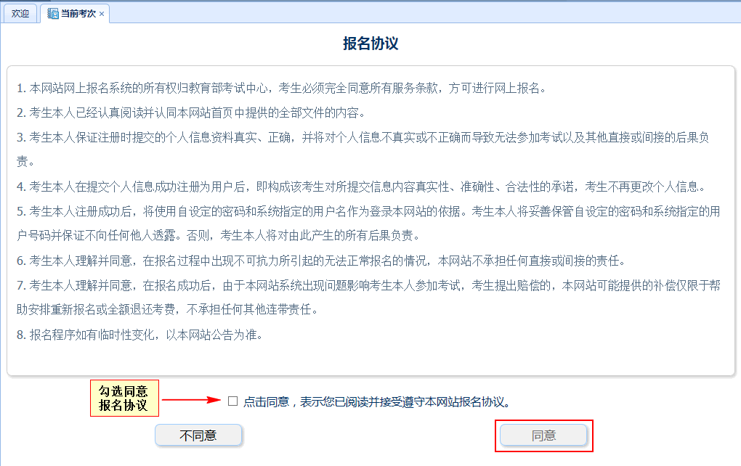

- 填写基本信息
填入相关信息，带有红色“*”号标记的信息为必填项。
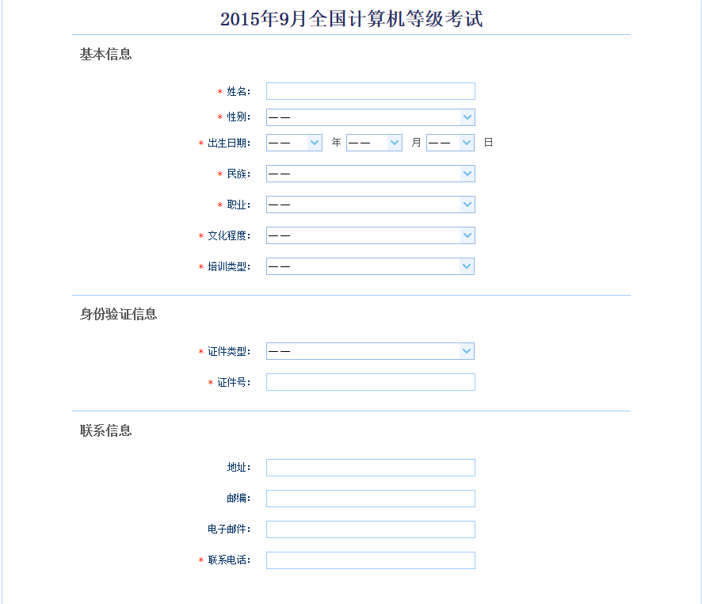
- 报考科目
考生首先选择报考考点，选择完考点后，系统会加载出该考点的所有开考科目。
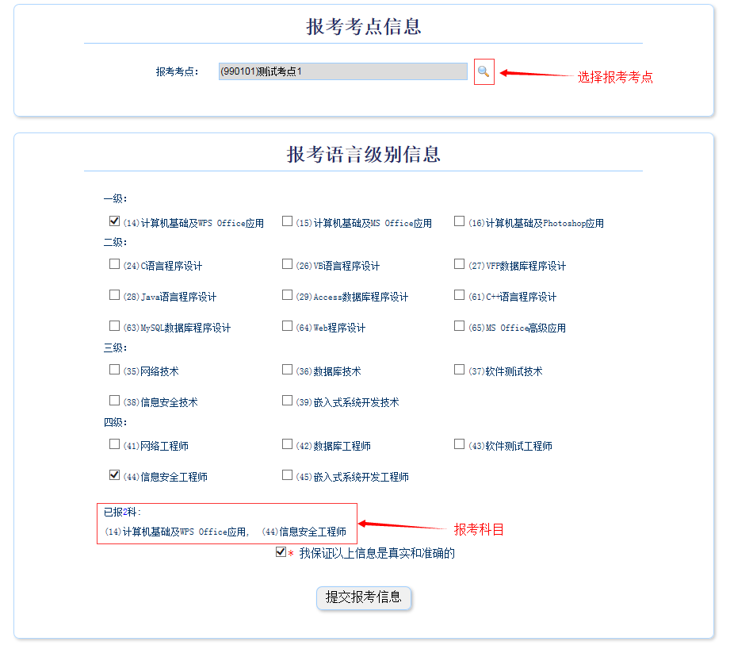
420019武汉软件工程职业学院

选择完要报考的考点，勾选要报考的科目。考生至少要报考一科，也可报考多科，选择完科目后，科目列表下方会显示已报考的科目。
考生确认基本信息和报考科目无误后，勾选“我保证以上信息是真实和准确的”，点击“提交报考信息”按钮，进入下一步。
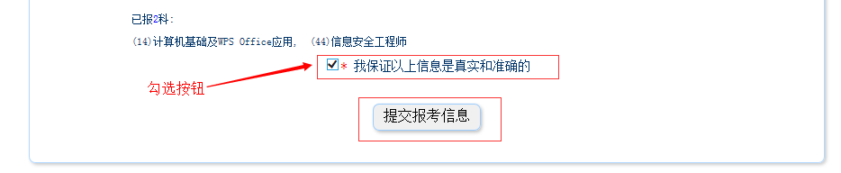
- 上传照片
考生点击“提交报考信息”按钮后，系统会弹出提示上传照片提醒框，点击“确定”后，点击上传照片按钮。考生必须上传照片，否则报名无效。
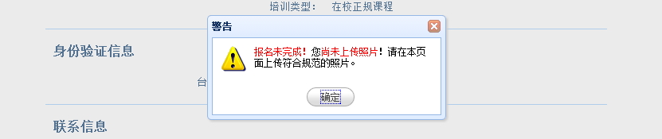

照片规格：
- 照片应为考生本人近期正面免冠彩色证件照。
- 成像要求：成像区上部空1/10，头部占7/10，肩部占1/5，左右各空1/10。采集图像大小最小为192*144（高*宽），彩色，成像区大小为48mm*33mm(高*宽)。
- 文件格式要求：要求存储为jpg格式，图像文件名为*.jpg。
- 文件大小要求：20KB-200KB。
- 考生应上传本人清晰、正置的照片，不允许上传侧置或倒置的照片。
考生点击上传照片控件，选择符合要求的照片，点击“上传照片”按钮，可预览上传的照片。若要修改照片，可点击上传照片控件，选择其他照片，点击“修改照片”按钮。
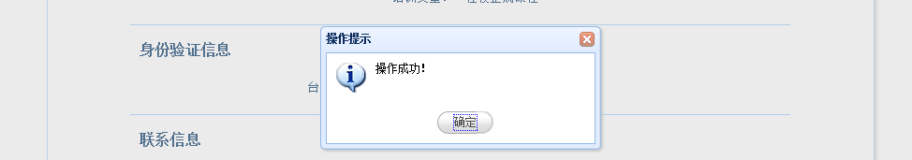
如果考生发现不正确的信息，可点击“修改报考信息”按钮，修改基本信息或报考科目。考生可点击“修改照片”按钮修改照片。
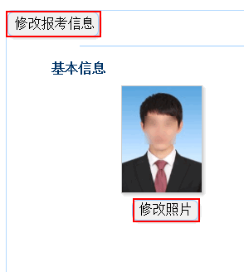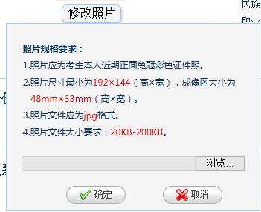

- 申请信息审核
如果考生报考的考点，开启了信息审核功能，当考生上传照片以及报考科目信息检查无误后，需要点击“申请信息审核”按钮。
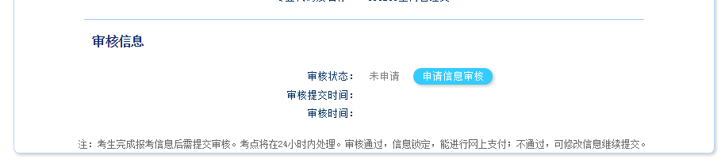
点击“申请信息审核”按钮时，会出现提示信息；
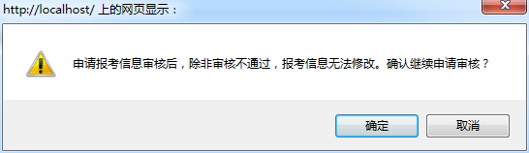
点击“确定”后，审核状态会变成“待审核”状态；
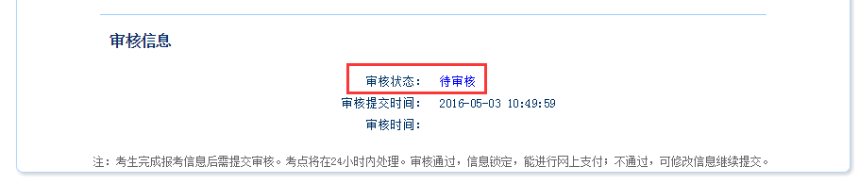
如果考点审核未通过，考生需对自己的报名信息或者照片信息进行修改，再次提交审核；
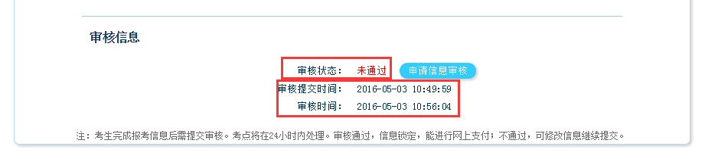
如果考点审核已通过，考生信息和照片将不能够进行更改并且需要在24小时内进行网上支付；
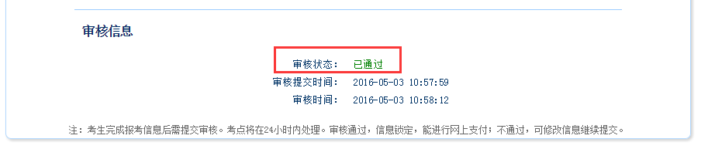
注：只有考生报考的考点开启了信息审核功能，考生才需要进行“申请信息审核”操作，如果考生报考的考点，未开启信息审核功能，则考生提交报考信息后，就可以直接进行网上支付操作。
- 网上支付
考生上传照片以及报考科目信息检查无误后，可点击报名状态，系统会跳转到支付按钮区域。
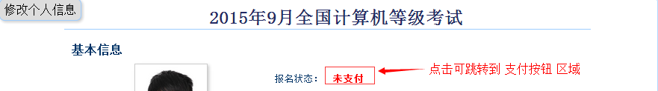
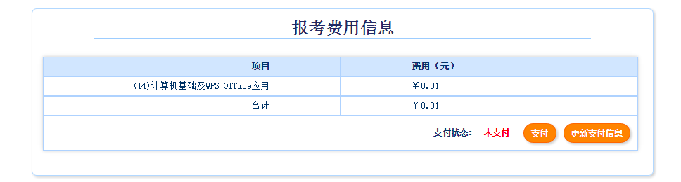
考生点击 “支付”按钮，系统会跳转到支付平台，选择银行（建议选择支付宝），根据系统提示填入相关银行信息进行支付。
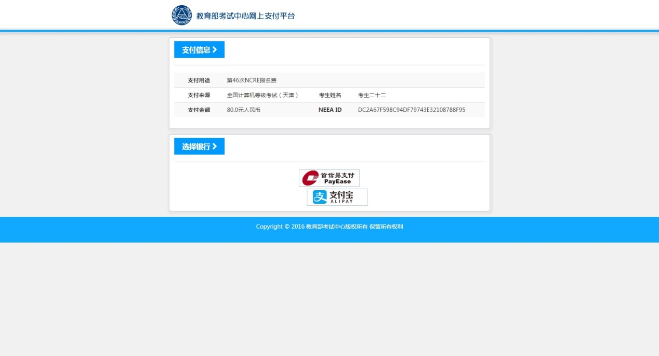
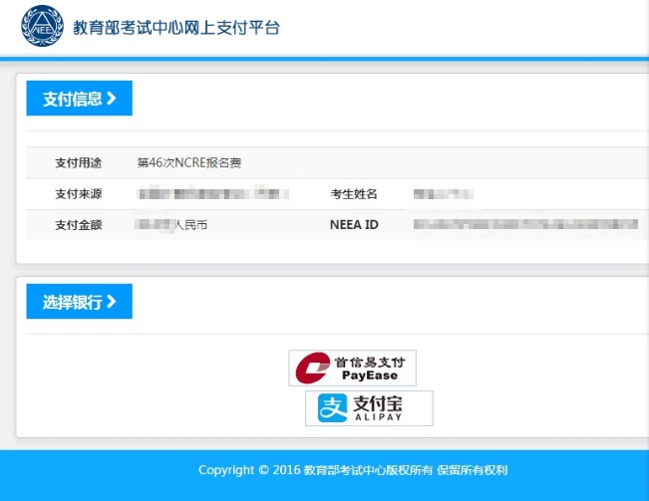
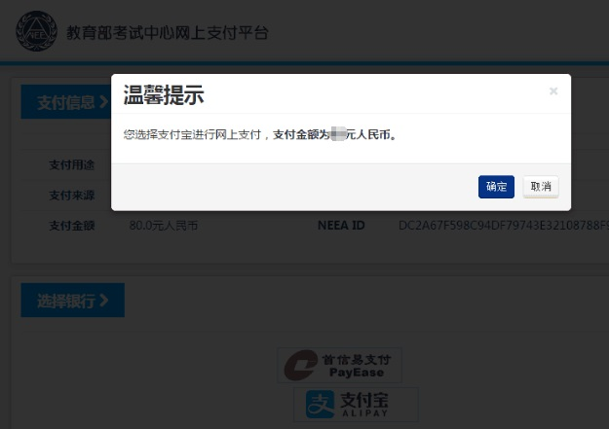
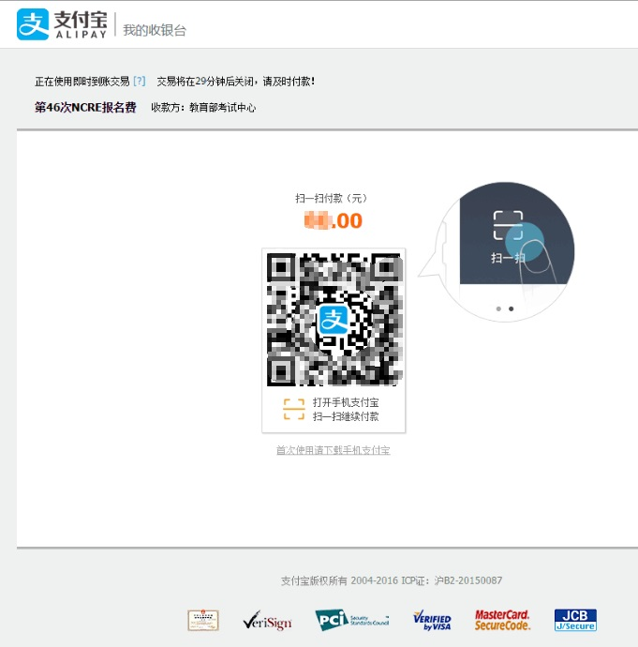

支付完成后，根据系统提示信息点击相关按钮。如果支付遇到问题，请重新 支付。
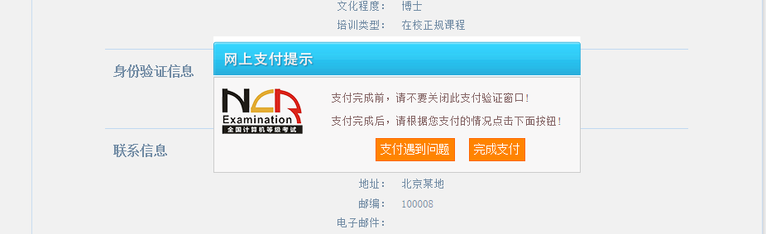
如果已经支付，但报考状态还是显示 “未支付”，请点击 “我已支付，更新支付信息”。系统会根据报考信息，更新报考状态。
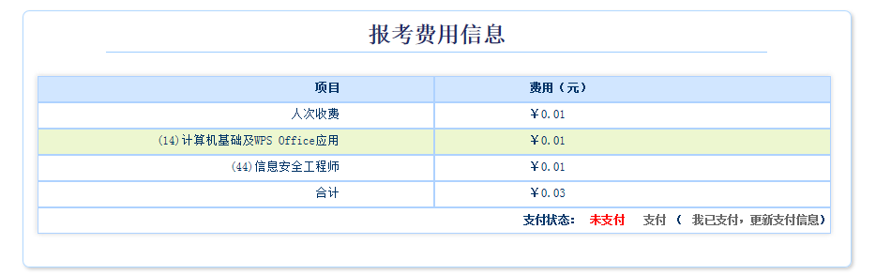
根据系统提示信息点击相关按钮。
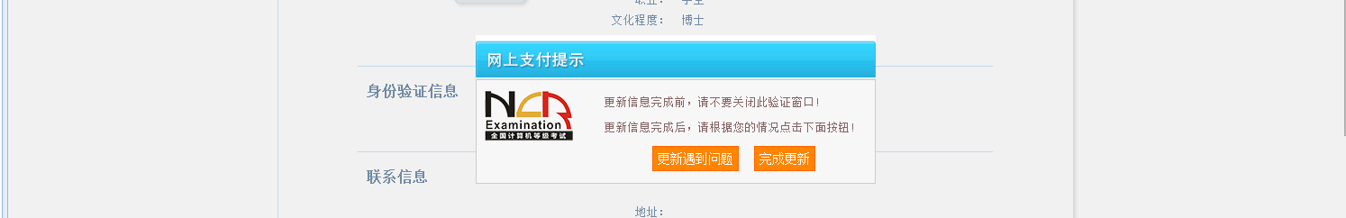

支付完成后，考生可点击页面下方的“打印下载报名登记表”按钮，下载考生本人的报名登记表。
考生可在打印准考证有效时间内点击“打印下载准考证”按钮下载准考证。

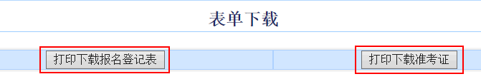
- 现场确认
如果考生报考的考点发布了考生通告需要进行现场确认操作，请考生认真阅读其中的信息，在考生通告规定的时间内去考点确认报名。
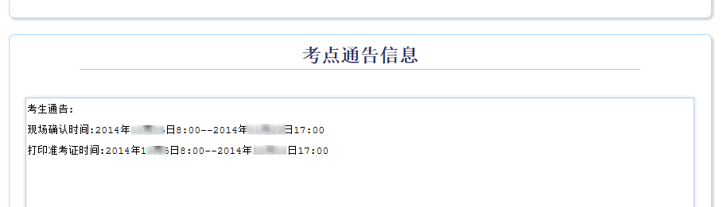
到此，考生已完成全部报名流程。

